
Südbaden trifft Südwest
Gemeinsames FREIZEIT-Wochenende
für Kinder und Jugendliche von 7-14 Jahren

Liebe Kinder und Jugendliche,
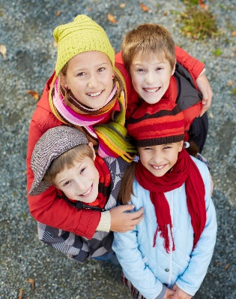
wir laden euch ein, ein Wochenende lang miteinander zu spielen, zu singen, zu basteln und zu feiern. Wenn ihr zwischen 7 und 14 Jahren alt seid und Lust habt, mit anderen Kindern und Jugendlichen ein FREIZEIT-Wochenende zu verbringen, dann meldet euch an. Wir freuen uns auf euch!!!
Sabine Clasani, Daniel Saam
Bild von pressfoto auf Freepik

Wo: Schönbrunner Hütte, Im Schönbrunn 8, 77815 Bühl
Beginn: Freitag, den 18. September 2026 um 18:00 Uhr
Ende: Sonntag, den 20. September 2026 um 12:00 Uhr
Kosten: 40 Euro pro Person (Zuschuss möglich, bitte melden)
Das solltet ihr auf jeden Fall dabeihaben!
- Schlafsack, Kissen und Bettlaken
- Wanderschuhe, Hausschuhe
- Kleiner Rucksack
- Regenschutz
- Trinkflasche / Vesperbox
- Dem Wetter angepasste Kleidung
- Handtücher
- Waschbeutel
- evtl. Tischtennisschläger
- evtl. Spiele

Diesen Abschnitt bitte bis spätestens 30. August 2026 zum Dekanatsbüro, Yburgstraße 130, 76534 Baden-Baden, oder an dekanat.suedwest@alt-katholisch.de schicken. Den Kostenbeitrag bitte vor der Freizeit (das erleichtert unserer Rechnerin die Arbeit ungemein!) auf das Konto der Gemeinde Mannheim überweisen:
IBAN: DE72 6005 0101 7496 5005 88,
Verwendungszweck: Kinderfreizeit + Name des Kindes/ der Kinder.
(Sollten sich mehr Teilnehmer*innen anmelden, als Plätze vorhanden sind, so zählt die Reihenfolge der Anmeldungen.)

Hiermit melde ich mein Kind für das Freizeitwochenende an.
Name:
Geburtsdatum:
Adresse:
E-Mail:
Telefon (Erreichbarkeit während des Wochenendes):

Ich möchte gerne vegetarisch essen:
- ja
- nein
Medikamente, Unverträglichkeiten:

Foto-Erlaubnis (für Gemeindebrief und Homepage)
- ja
- nein
Mein Kind gehört zur Gemeinde:

_________________________________________________
Datum, Unterschrift der / des Erziehungsberechtigten

